第二章 城市与城市化
第一、二节 城市的空间结构和不同等级城市的服务功能
【目标导航】
课程标准：运用实例，解释城市功能分区形成的原因。l 运用中心地理论，说明不同规模城市服务功能的差异。
江苏省教学要求：阅读有关城市地图，说出城市主要功能区的分布特点并归纳其空间结构特征。结合实例，运用地理原理解释城市空间结构的形成原因。理解不同规模的城市与其服务功能及服务范围的关系，运用发展的观点认识城市规模的变化。通过实例，了解中心地理论在分析不同规模城市服务功能差异方面的应用。
【课堂互动】
[知识点1]城市形态
〖问题探究〗什么叫城市形态？它可以分为哪几类？这些城市形态和自然地理环境有什么关系？

[知识点2]城市功能区
〖问题探究〗城市中常见的功能区是什么？它们各有什么特点？

〖比较分析〗城市内部三大功能区比较：
功能区 | 占用土地面积 | 区位特点 | 功能区内部分异特点
住宅区 | 40％～60％ | 地价较高，污染较小。 | 中高级住宅区 | 城市的外缘，与____、_____区联系
住宅区 | 40％～60％ | 地价较高，污染较小。 | 低级住宅区 | ____、______区附近
商业区 | 小 | ____状或____状；市中心、交通干线两侧或街角路口。 | 经济活动繁忙．人口数量昼夜差别大，建筑物高大稠密。功能分区：水平分异，零售在中心；垂直分异，零售在底层。
工业区 | 工业城市尤其重工业城市所占比重较大，有的旅游城市或历史文化城市工业区可能较小 | ________性强；向______、_____干线集聚；向城外移动。 | 专业化程度高，竞争，协作导致集聚，又因为环保、地租、交通等因素导致分散。
[知识点3]城市内部空间结构的形成和变化
〖问题探究〗
1、什么叫城市空间内部结构(城市地域结构)？影响城市内部空间结构形成的因素有哪些？它们又是如何影响的？

2、城市地域结构有哪几种模式？这些模式是如何形成的？各有什么特点？

〖比较分析〗
结构  模式 | 特点 | 成因 | 图示
同心圆  模 式 | 城市形态集中紧凑，城市的功能区围绕市中心呈同心圆状。 | 平原地形，城市各功能区经过不断的侵入和迁移，呈同心圆状自核心向外扩展而成。 | 
扇形模式 | 城市各功能区呈扇形或楔形向外扩展。 | 交通(各功能区沿交通线延伸)。 | 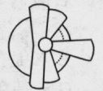
多核心  模式 | 城市并非依托单一核心发展，而是围绕着几个核心形成中心商务区、批发商业区、住宅区、工业区和郊区，以及相对独立的卫星城等多种功能区，并由它们共同组成城市地域 | 随着城市不断向外扩展，原有市中心区地价高、交通和居住拥挤等原因，在远离市中心的郊区出现新核心，同时也受河流、地形等因素影响 | 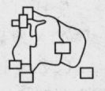
[知识点4]城市的不同等级
〖问题探究〗
1、城市等级是如何划分的？

2、不同等级城市的服务种类和服务范围有何差异？

〖比较分析〗不同等级城市服务种类和服务范围比较。
城市等级 | 城市数目 | 相互距离 | 服务范围 | 服务种类 | 服务级别
高
低
【小试身手】单项选择题：
1.有关城市形态与地理环境关系的叙述，正确的是( )
A.平原地区城市的形态多呈条带状分布
B.山区的城市形态受地形、地貌的影响很大，多呈团块状分布
C.平原地区的城市用地较为规整
D.城市形态与地理环境关系不大
2.有关城市功能分区的叙述，正确的是( )
A.每种功能区以一种功能为主，无其他功能
B.同类活动在空间上高度聚集，形成了功能区
C.一个城市只有工业区、商业区、住宅区
D.功能区之间有明确的界线
3.主要呈点状或条状分布于城市街道两侧的城市功能区是( )
A.商业区 B.住宅区 C.行政区 D.工业区
4.在一定的区域范围内，城市级别越高 ( )
A.城市数量越多 B.城市的服务范围越小
C.城市所提供的服务种类越少 D.城市中提供相同服务的职能单位数量越多
5.关于城市六边形服务范围的叙述，正确的是( )
A.不同级别的中心地服务范围是相互排斥的 B.同一级别的六边形服务范围是相互嵌套的
C.不同级别的六边形服务范围是相互嵌套的 D.同一级别的六边形服务范围是相互吸引的
【课标思维导图】
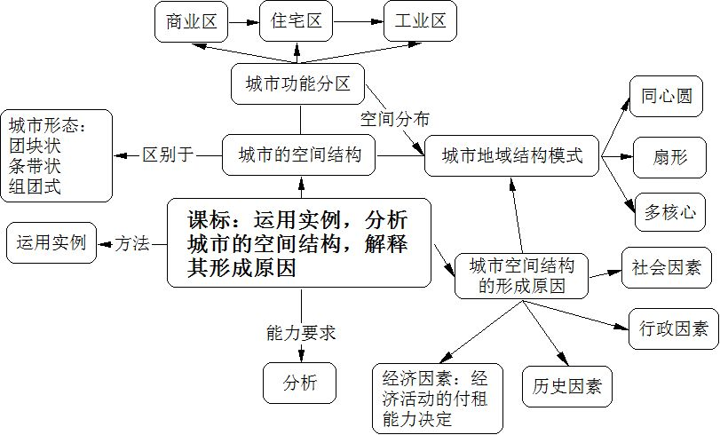
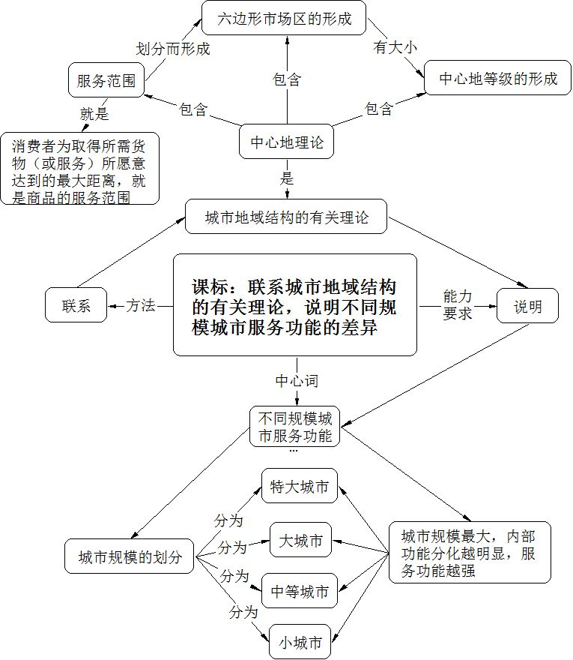
【当堂训练】
一.单项选择题：
1.下列城市与地域形态的组合，正确的是( )
A.成都——片状 B.重庆——团块状 C.兰州——条带状 D.合肥——条带状
2.城市功能区的基本组成是( )
A.商业区、工业区和住宅区 B.住宅区、文化区、行政区
C.商业区、行政区、风景名胜区 D.工业区、文化区、旅游度假区
3.城市中最为广泛的土地利用方式是( )
A.商业用地 B.住宅用地 C.工业用地 D.交通用地
4.工业区不断向城市外缘移动，是为了( )
A.降低成本、保护城市环境 B.交通更方便
C.加强城市经济实力，拓宽城市地域范围 D.提高自身的知名度
5.下面四幅图（图2-1-2）中，城市功能分布合理的是( )
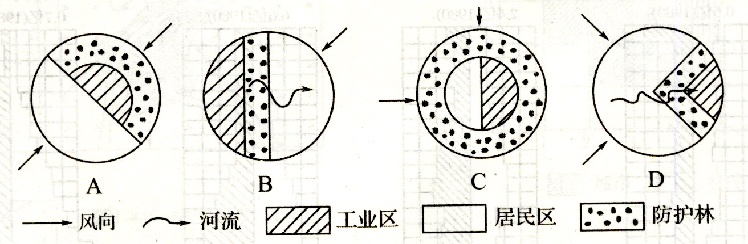
图2-1-2
6.在市场经济竞争环境下，城市每一块土地用于哪一种活动，取决于( )
A.各种活动愿意付出租金的高低 B.各种活动重要性程度
C.各种活动得到政府支持的程度 D.各种活动参与者的社会地位
7.直接影响城市地租高低的因素有 ( )
①距离市中心的远近②交通运输的通达性③种族、民族与宗教团体④收入与知名度
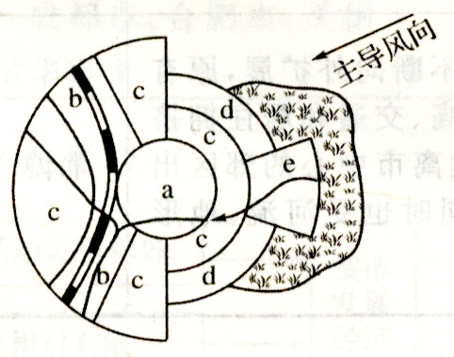
A.③④ B.①② C.①②④ D.①③④
8.图中字母分别代表城市中的不同功能区。其中e区域通常是( )
A.中心商务区 B.批发与轻工业区
C.低级住宅区 D.高级住宅区
9.图示（图2-1-3）城市空间结构属于( )
A.扇形模式 B.同心圆模式
C.多核心模式 D.星状环形模式
10.下列各组单位中，一般县城没有的是( ) 图2-1-3
①百货公司②工厂、汽车站③大型专业商店、商品批发中心④专业医院、大专院校
A.①② B.③④ C.①③ D.②④
11.在一定区域内，星级宾馆与餐馆比较 ( )
A.星级宾馆服务范围小，数目多 B.餐馆服务范围大，数目少
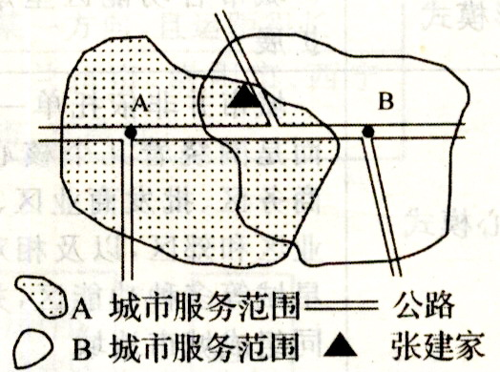
C.餐馆服务范围小，数目少
图2-1-6
D.星级宾馆服务范围大，数目少
12. 图2-1-4是相同级别城镇的服务范围，读图判断张建购物地的选择正确的是 ( )
A.只选择A地 B.只选择B地
C.可能选择B地 D.一般选择B地
中心地理论是研究城市空间组织形式和功能布局的一种城市区位理论。结合所学知识回答14～15题。
13.下列关于中心地理论的说法正确的是 ( )
A.中心地是向周围地区仅提供货物的地方 B.低级中心地数目少，服务范围小
C.高级中心地数目少，彼此相距距离远
D.高级中心地可以被低级中心地包容，低级中心地服务范围覆盖高级服务范围
14.你认为下列中心地中服务范围最大的应该是( )
A.常州市 B.湖塘镇 C.金坛市 D.南京市
二.判断题：
15.城市中最为广泛的土地利用方式是工业用地。 ( )
16.城市中最主要的功能区是住宅区、工业区和行政区。 ( )
17.经济因素是影响城市内部空间结构的主要因素。 ( )
18.相邻城市的服务范围有明确的界线。 ( )
19.城市的等级越高，服务范围越大，彼此之间的距离越远。 ( )
三.综合题：
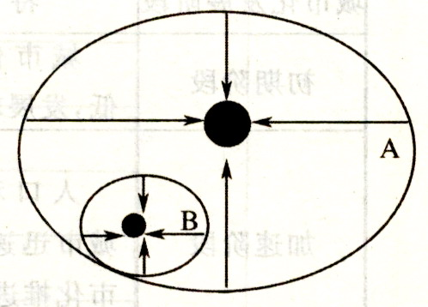
20.读某地级市和县级市服务范围图，回答下列问题。
图2-1-5
(1)在图2-1-5中，A、B中为地级市的是 ，判断依据
是 ；为县级市的是 ，判断依据是 。
(2)城市 的服务范围包括在城市 的服务范围之内，它们之间服务范围的关系是 ________、
。
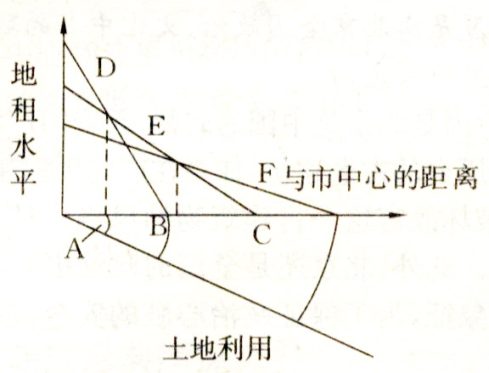
(3)在我国，A类型城市数目 (多或少)，B类
图2-1-6
型城市数目 (多或少)。
21.读“各类土地利用付租能力随距离递减示意图”
（图2-1-6），完成下列问题。
(1)A为 区，对应地租水平为 （填字母）线， B为 区，对应地租水平为 （填字母）线。C主要为 区，对应地租水平为 (填字母)线。
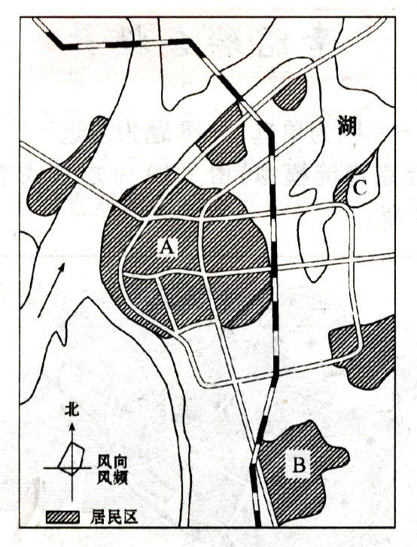
(2)示意图表明， 直接影响地租的高低，在竞争的环境下，每块土地用于哪种活动，取决于各种活动 。
图2-1-7
22.读图2-1-7，完成下列问题。
(1)该城商务区位于A、B、C三处的 处，理由
是 ________________ 。
(2)工业区位于A、B、C三处的 处，理由是
________________________________ 。
(3)高级住宅区位于A、B、C三处的 处，理由
是 _______________________ 。
【反思质疑】

